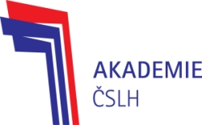
TRÉNINKOVÝ PLÁN

KATEGORIE: | SŽA
TÝDENNÍ MIKROCYKLUS: | 24
TERMÍN: | 11.6.- 17.6.2018

DEN | DATUM | KDY | ČAS | MÍSTO | ZAMĚŘENÍ
PO | 11.6. | dopoledne
 |  | odpoledne | 15.00-16.30 | TJ Meteor | - Agility  - Obratnost
ÚT | 12.6. | dopoledne
 |  | odpoledne
ST | 13.6. | dopoledne | 7.00-8.00 | ZS BA | - Obratnost  - Core  - Síla, KC
 |  | odpoledne | 16.00-17.00 | TJ Meteor | - Rychlost  - Hra
ČT | 14.6. | dopoledne
 |  | odpoledne | 14.00-15.30 | Terén | - Vytrvalost
PÁ | 15.6. | dopoledne | 7.00-8.00 | Plovárna | - Regenerace
 |  | odpoledne

